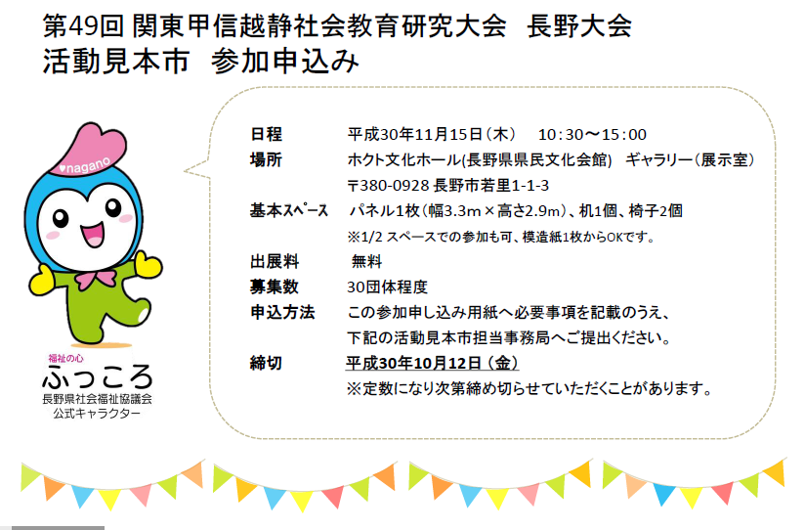

グループ名
活動内容
活動地域
模造紙の枚数 | 模造紙 枚 | その他展示内容等
代表者職・氏名
連絡先
住所・TEL
メールアドレス
その他
配慮する点など

活動見本市担当事務局 長野県社会福祉協議会 地域福祉部 地域福祉グループ (まちづくりボランティアセンター)
TEL：026-226-1882 FAX：026-228-0130 E-MAIL： vcenter@nsyakyo.or.jp 担当：山本 高橋
締切 平成 30 年 10 月 12 日 金曜日
模造紙の書き方など、お気軽にお問合せください。
長野県社会福祉協議会ホームページにも掲載しています。 ( http://www.nsyakyo.or.jp )

